
CLUB ALPINO ITALIANO
Sezione di Oristano

Escursione del
Titolo

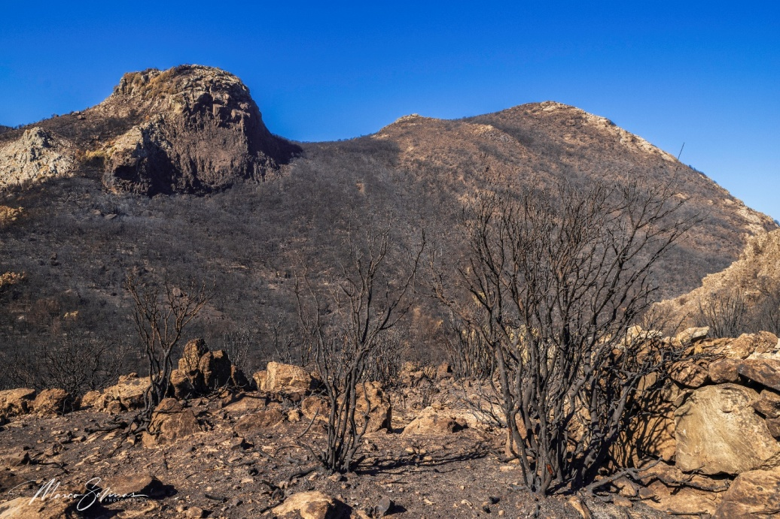
[Eventuali informazioni sul copyright della foto]
PRESENTAZIONE: [descrivere l’escursione in termini generali, i principali punti di interesse (ambientale, storico, paesaggistico, industriale ecc.) e le eventuali criticità, affinché ciascuno possa adeguatamente valutare il livello di interesse in relazione alle proprie capacità].
COMUNI INTERESSATI: [indicare la denominazione dei Comuni su cui ricade l’itinerario].
DURATA: [indicare la durata presunta dell’escursione, espressa in ore].
DATI TECNICI: [indicare lo sviluppo chilometrico ed il profilo altimetrico specificando le quote s.l.m., l’entità delle salite e delle discese cumulate, distintamente per ciascuna giornata].
CLASSIFICAZIONE: [indicare la classificazione dell’itinerario sulla scorta della «Classificazione dei percorsi in base alle difficoltà in ambito escursionistico e cicloescursionistico», approvata dal Comitato Centrale di indirizzo e controllo del CAI (CC)].
DIRETTORI DI ESCURSIONE: [indicare i nominativi dei Direttori di escursione ed i loro contatti telefonici].
RADUNO: [indicare la data, l’orario ed il luogo dell’appuntamento].
PRENOTAZIONE: [indicare se è necessaria la prenotazione e cosa fare per prenotarsi].
LIMITAZIONI:[indicare se è consentita la partecipazione di minorenni, di non soci e di animali al seguito].
MEZZI E PASTI: [indicare i mezzi di trasporto da impiegare e le informazioni relative ai pasti (specificando se forniti dall’organizzazione o a carico degli escursionisti)].
AVVERTENZE: [indicare l’eventuale mancanza del segnale telefonico durante l’itinerario, i comportamenti da porre in essere durante l’escursione (ad esempio, il divieto di oltrepassare il Direttore che precede la comitiva), in caso di smarrimento ecc.].
EQUIPAGGIAMENTO: [indicare le dotazioni di sicurezza, la scorta d’acqua, l’abbigliamento e l’equipaggiamento necessari].
DESCRIZIONE: [utilizzare liberamente questo spazio per integrare la descrizione con specificazioni, fotografie, immagini, aneddoti e approfondimenti. Lo spazio a disposizione è limitato e in nessun caso la locandina potrà eccedere le quattro pagine complessive, incluso il frontespizio, oltre naturalmente alle mappe.].

